Тезисы для перехода в программу реабилитации из программы ранней помощи.
- Ранняя помощь – начальный этап комплексной реабилитации для детей в возрасте от 0 до 3 лет. (нормативная база, проект концепции…. Название и даты документов у методистов).
- Поэтому основная схема именно переход из программы ранней помощи в программу реабилитации по возрасту. Услуги реализации ИПРП в большей степени перекрывают услуги комплексной реабилитации.
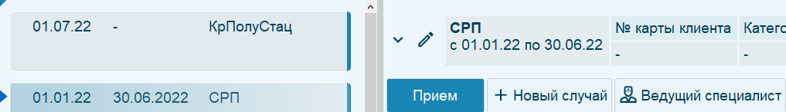
При этом название услуг ранней помощи согласно федеральной концепции, а услуги реабилитации согласно социальному законодательству.

- Есть отдельные реабилитационные услуги, которые не сопоставить услугам ИПРП для детей до 3 лет. В этом случае может быть открыто одновременно два случая – один по ранней помощи, другой по реабилитации с выбранной формой обслуживания.
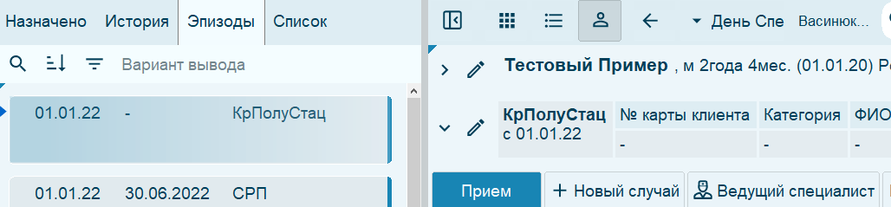

Одновременно выполняются услуги реабилитации и ранней помощи в варианте двух одновременно открытых случаев
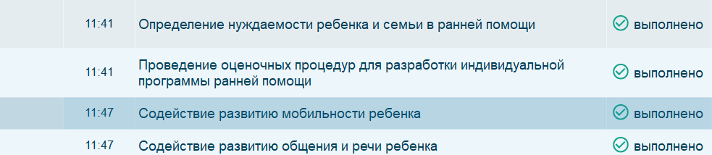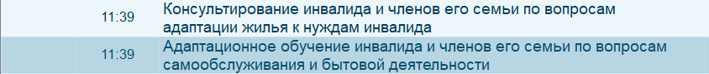

- Схема перехода
Одной из оценочных процедур в ранней помощи является оценка показателей здоровья, структур и функций организма
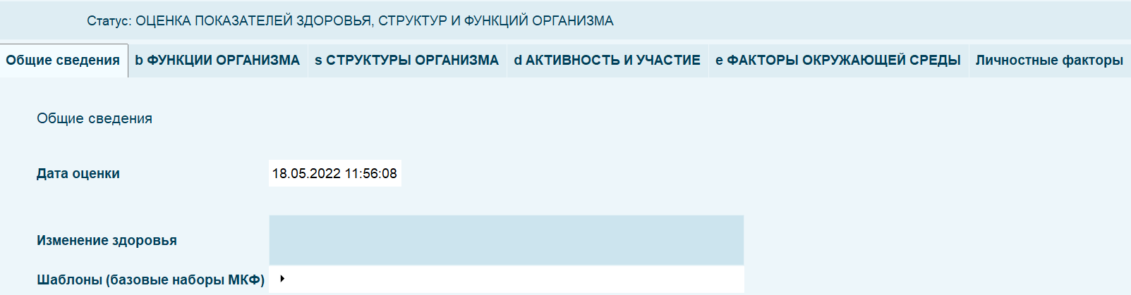
Она может проводится в процессе оценочных процедур, в качестве первичной оценки состояния здоровья
А также при проведении итоговой оценки – заключительная оценка в ИПРП
Между первичной и заключительной оценкой состояния здоровья в рамках ипрп можно посмотреть динамику изменений в категориях МКФ
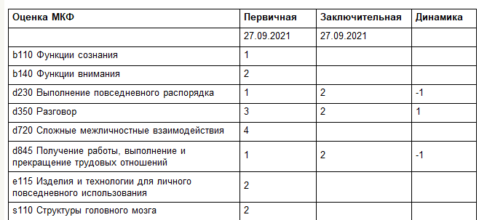

Заключительная оценка в категориях МКФ используется как первичная при переходе в программу реабилитации.
Структура оценки показателей здоровья в категориях МКФ в рамках ИПРП и структура оценок в рамках программы реабилитации одинаковая и обеспечивает связь между ранней помощью и реабилитацией.

